2. Lépés
Szűrés időpontra
1. Állítsuk be a numerikus beviteli mezőt:
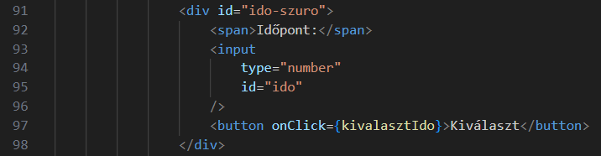
2. Dolgozzuk ki a kivalasztIdo függvényt:
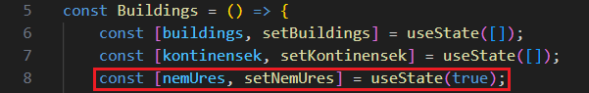
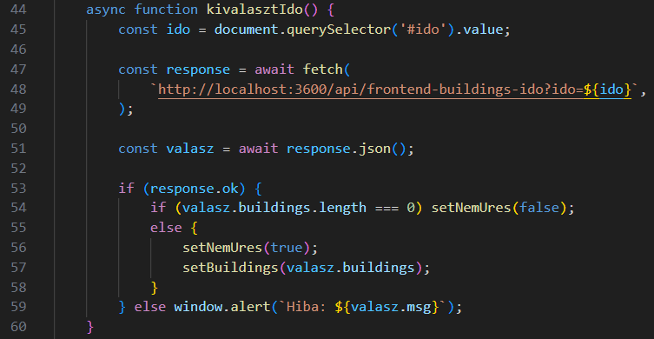
3. A backend oldalon a server.js is változik:
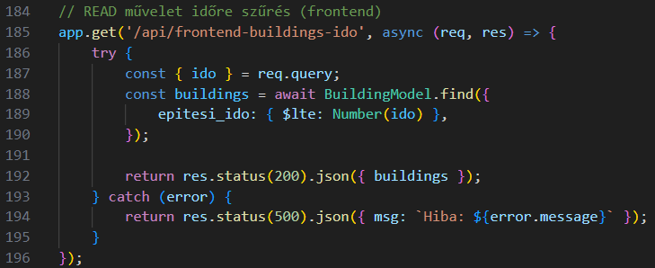
4. A Buildings.jsx állomány vége:
